№25-37 2025（令和7）年12月25日
全保協ニュース
〔協議員情報〕
全 国 保 育 協 議 会
TEL. 03-3581-6503 FAX. 03-3581-6509
ホームページアドレス〔 https://www.zenhokyo.gr.jp 〕

－今号の目次－
- 令和７年度 全国保育組織正副会長等会議を開催しました 1
- 自由民主党「社会保障を守る会緊急集会」に参加しました ３
-----------------------------------------------------------------------------------------------------------------------------------------
  - 令和７年度 全国保育組織正副会長等会議を開催しました
令和7年12月3、4日、全国保育協議会では、「令和7年度 全国保育組織正副会長等会議」を開催しました。
本会議は、保育を取り巻く状況が変化するなか、都道府県・指定都市保育組織の役員が一同に会し、各地域の現状と課題を踏まえながら、組織としてどのように対応していくべきか、国や地方自治体にどのような働きかけをしていくべきか等について協議を深めることを目的に実施しているものです。
昨年度は、各地方組織が、地元選出の国会議員に対して一斉に要望を実施し、大きな成果を得たことから、今年度も2日目は各地方組織による要望活動を実施しました。
1日目は、こども家庭庁成育局保育政策課の栗原課長による行政説明、全保協奥村会長による基調報告、渡邊地方組織部会担当副会長による青年部（仮称）設置に向けた検討状況の説明等を行い、分科会を実施しました。
栗原課長からは最新の制度動向が説明されるとともに、会場の参加者から出された人口減少地域の保育課題に関する意見や「誰でも通園制度」に関する質問などに対する質疑応答・意見交換が行われました。
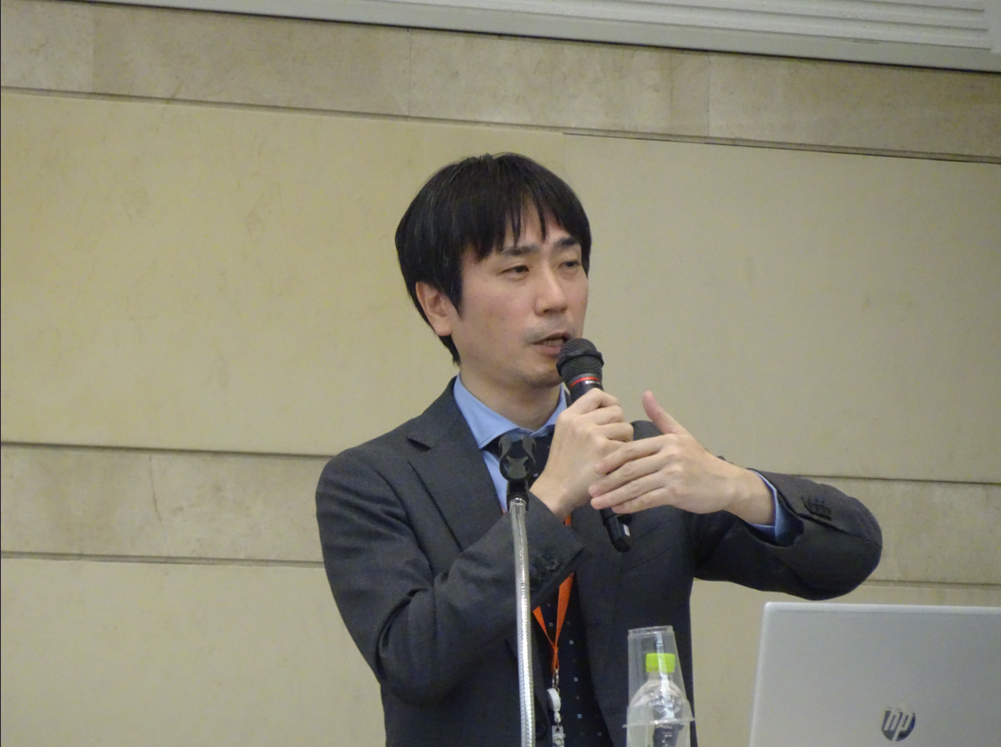
参加者からの質問に答える栗原課長
奥村会長の基調報告では、今年度および今後の全保協の取り組みについて、特に以下の点について参加者に伝えました。
- 2025年度全国教育・保育研究大会（東京大会）のお礼
- 全保協が「保育三団体協議会として」、「全国保育士会と連名で」実施している要望活動について
- 全保協活動の強化① 災害緊急支援金の実施
- 全保協活動の強化② 保育所等における働き方、労務管理に関する情報提供
- 全保協活動の強化③ 青年部（仮称）設置のねらい

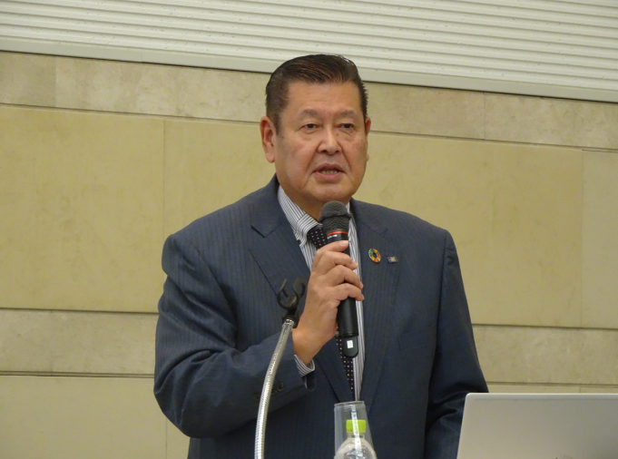  全保協活動の強化を伝える奥村会長 | 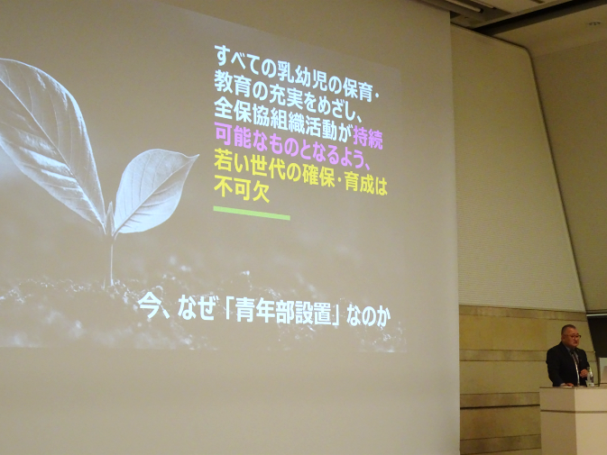  青年部（仮称）のコンセプトを伝える渡邊副会長

奥村会長の基調報告を受けるかたちで、渡邊副会長からは、青年部（仮称）のコンセプトや、3月3日に開催する準備会議について説明を行いました。その後、2日目の要望活動に使用する要望書の項目に分かれてディスカッションを行い、各地の状況や課題を共有し、2日目の要望活動に活かしていただきました。
2日目は、54の地方組織に、延べ208名の国会議員に対して要望活動を実施していただきました。今年度は、特にこども家庭庁の令和8年度予算概算要求において、保育士修学資金貸付が令和8年度募集から、返還免除の実務従事期間が5年間から8年間に延長される旨が盛り込まれたことを受け、保育士をめざす学生自体が減少する可能性があることから、返還免除要件の見直し（短縮）に関して、要望を行いました。
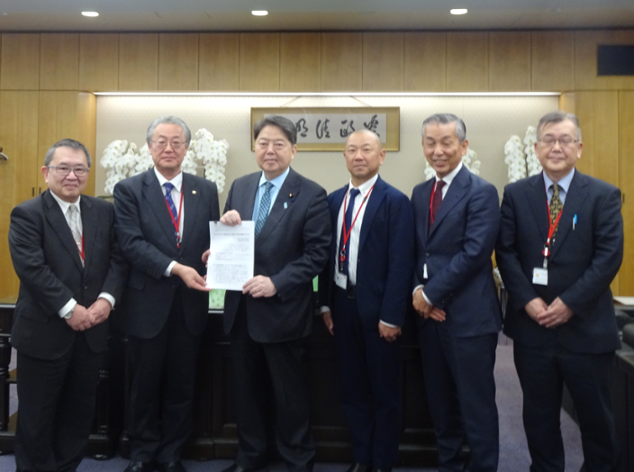  林芳正総務大臣に要望  （山口県） | 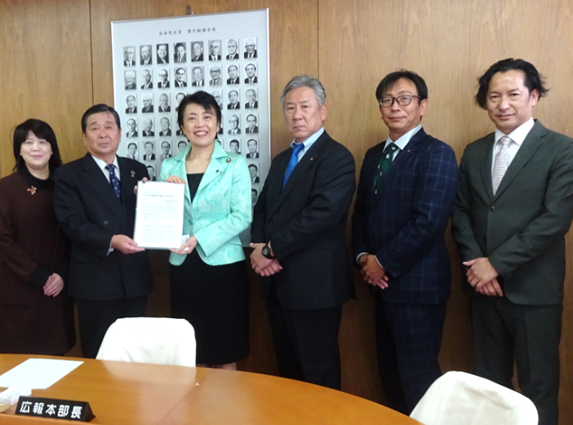  自民党有村治子総務会長に要望  （大分県、熊本市等）
要望書の詳細は全保協ホームページをご確認ください。

  - 自由民主党「社会保障を守る会緊急集会」に参加しました
令和7年12月18日、自由民主党本部にて「社会保障を守る会緊急集会」（代表：田村憲久衆議院議員）が開催され、医療・介護・福祉の各分野を代表する団体の代表者や国会議員等800名以上の参加者が集いました。あわせて、Web上でのライブ配信も行われました。
会場では全国社会福祉協議会古都賢一副会長が登壇し決意表明を行ったほか、全国社会福祉法人経営者協議会山田雅人副会長や保育三団体協議会関係者が参加し、本会からは森田信司副会長が出席しました。
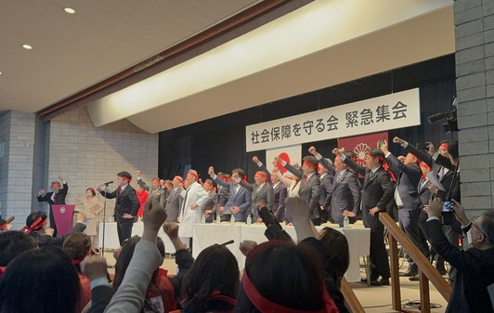
この「社会保障を守る会緊急集会」は、物価・賃金の上昇が続く一方で、医療・介護・障害福祉サービスの報酬改定が十分に追いついておらず、医療・介護・福祉の提供体制や、薬剤等の安定供給が揺らぎつつある状況のなか、12月16日に成立した令和7年度補正予算について一定の対応が示されるも、補正予算は「現状の赤字補填」にとどまるものであり、2026年度診療報酬改定、さらには非改定年である介護・障害福祉サービス等報酬改定において、賃上げや物価高騰に確実に対応することを求めることが重要であるとの認識のもと、関係団体の理解と支援を得ることを目的として開催されました。
緊急集会では、別紙決議文について採択がなされ、終了後に社会保障を守る会代表の田村憲久衆議院議員等の国会議員団から、高市早苗内閣総理大臣に手交されました。

